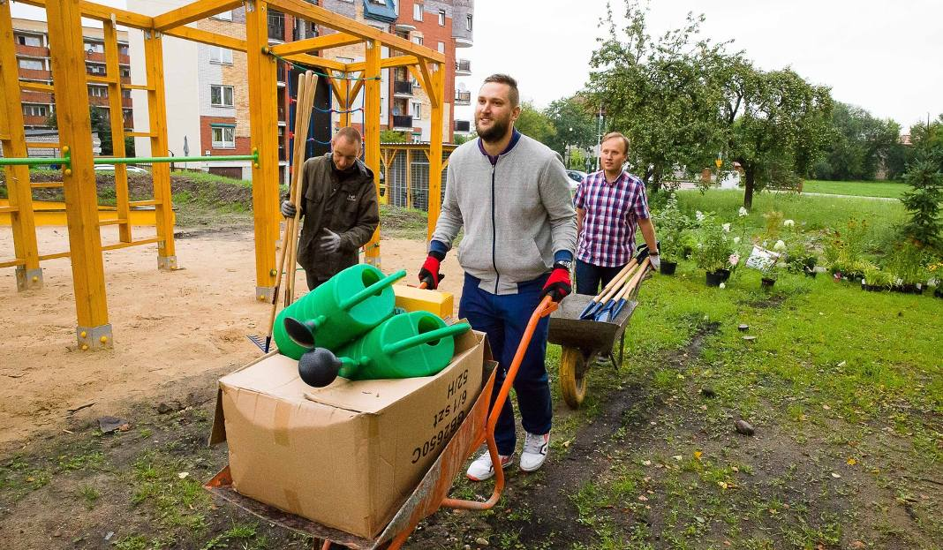

Wójt Gminy Dzierzążnia
Adam Sobiecki
oraz Mazowiecki Ośrodek Wsparcia Ekonomii Społecznej
zapraszają na szkolenia pt.
Jak pozyskać 5000 zł na lokalną inicjatywę społeczną?

Celem szkolenia jest przedstawienie zasad udziału w konkursie FIO Mazowsze Lokalnie. W ramach konkursu, który startuje 25 lutego organizacje pozarządowe, grupy nieformalne, lokalni liderzy mogą pozyskać dotację w wysokości 5000 zł na własną lokalna inicjatywę społeczną.

Realizacja własnej inicjatywy to szansa na:
- aktywizację mieszkańców,
- rozwój oferty spędzania wolnego czasu, np. poprzez warsztaty, spotkania, wydarzenia integracyjne,
- rozwój infrastruktury, np. powstanie nowych miejsc spotkań dla mieszkańców,
- dodatkowe środki finansowe,
- możliwość rozwoju współpracy miedzy różnymi grupami,
- nowe umiejętności dla lokalnych liderów,

Szkolenie odbędzie się 4 marca 2019
o godz. 11.00 - 14.00
w sali Urzędu Gminy Dzierzążnia

Dzięki udziałowi w szkoleniu:
- Dowiesz się jakie inicjatywy już zostały zrealizowane w ramach programu FIO Mazowsze Lokalnie.
- Poznasz zasady ubiegania się o wsparcie.
- Przygotujesz założenia własnego projektu w czasie mini-warsztatów.

Do udziału w seminarium zapraszamy przedstawicieli lokalnych organizacji pozarządowych, ochotniczych straży pożarnych, grup nieformalnych np. kół gospodyń wiejskich, lokalnych liderów i społeczników, sołtysów i przedstawicieli sołectw.
Udział w szkoleniu jest bezpłatny.

